南通益望达纺织科技有限公司
高端复合多功能聚脂纤维、坯布织造生产项目竣工环境保护
验收监测报告表

建设单位： 南通益望达纺织科技有限公司

编制单位： 南通益望达纺织科技有限公司

2025年3月

建设单位法人代表：张**（签字）
编制单位法人代表：张**（签字）
项目负责人：
填 表 人：

建设单位：南通益望达纺织科技有限公司（盖章）  电话：137********  传真：/  邮编：226408  地址：南通市如东县丰利镇华严村二十四组36-1号 | 编制单位：南通益望达纺织科技有限公司（盖章）  电话：137********  传真：/  邮编：226408  地址：南通市如东县丰利镇华严村二十四组36-1号

表一
建设项目名称 |  | 高端复合多功能聚脂纤维、坯布织造生产项目
建设单位名称 |  | 南通益望达纺织科技有限公司
建设项目性质 |  | 新建 改扩建√ 技改 迁建
建设地点 |  | 南通市如东县丰利镇华严村二十四组36-1号
主要产品名称 |  | 高端复合多功能聚酯纤维、坯布
本项目设计生产能力 |  | 具有年产3600t高端复合多功能聚酯纤维、750万米坯布的生产能力
本项目实际生产能力 |  | 具有年产3600t高端复合多功能聚酯纤维、750万米坯布的生产能力
全厂实际生产能力 |  | 具有年产3600t高端复合多功能聚酯纤维、750万米坯布的生产能力
建设项目  环评时间 |  | 2024年3月 |  | 开工建设时间 |  | 2024年4月
调试时间 |  | 2024年11月 |  | 验收现场  监测时间 |  | 2024年12月25日~12月26日
环评报告表  审批部门 |  | 如东县行政审批局 |  | 环评报告表  编制单位 |  | 南通恒源环境技术有限公司
环保设施  设计单位 |  | / |  | 环保设施  施工单位 |  | /
投资总概算 |  | 4500万元 | 环保投资总概算 |  | 50万元 |  | 比例 | 1%
实际总概算 |  | 4000万元 | 环保投资 |  | 50万元 |  | 比例 | 1.3%
验收  监测  依据 | (1)《中华人民共和国环境保护法》（2015年1月1日）；  (2)《建设项目环境保护管理条例》（2017年7月16日）；  (3)《建设项目竣工环境保护验收暂行办法》（国环规环评[2017]4号，2017年11月22日）；  (4)《建设项目竣工环境保护验收技术指南 污染影响类》（公告2018年第9号，生态环境部公告，2018年5月15日）；  (5)《关于建设项目竣工环境保护验收有关事项的通知》（江苏省环境保护厅，苏环办[2018]34号，2018年1月26日）；  (6) 关于印发《污染影响类建设项目重大变动清单（试行）》的通知环办环评函〔2020〕688号；  (7) 《关于加强涉变动项目环评与排污许可管理衔接的通知》（苏环办〔2021〕122号）；  (8)《南通益望达纺织科技有限公司高端复合多功能聚脂纤维、坯布织造生产项目环境影响报告表》（南通恒源环境技术有限公司，2023年12月）；  (9)《关于南通益望达纺织科技有限公司高端复合多功能聚脂纤维、坯布织造生产项目环境影响报告表的批复》（如东县行政审批局，东行审环[2024]19号，2024年3月12日）；  (10)南通益望达纺织科技有限公司提供的其它相关资料。

验收监测评价标准、标号、级别、限值 | 1、废水排放标准  厂区实行“雨污分流”，雨水经雨水管网收集后排入古丰河，雨水排放中主要污染因子为COD、SS、石油类等，COD浓度≤40mg/L，SS浓度≤30mg/L，石油类浓度≤0.05mg/L，总锑浓度≤0.005mg/L，雨水排放中主要污染因子均低于相应的环境质量标准。  《江苏省重点行业工业企业雨水排放环境管理办法（试行）》（苏污防攻坚指办（2023）71号）适用于化工、电镀、原料药制造、冶炼、印染行业（或含相关工序）的工业企业，本项目为高端复合多功能聚酯纤维、坯布织造生产项目，不适用于该文件，本项目不执行《江苏省重点行业工业企业雨水排放环境管理办法（试行）》（苏污防攻坚指办（2023）71号）。  本项目产生的织造废水、综筘喷头清洗废水经厂内污水处理设施处理后满足企业内部生产废水回用标准：COD浓度≤500mg/L、SS浓度≤20mg/L、浊度≤20NTU、石油类≤10mg/L、总锑浓度≤0.1mg/L，后循环回用，不外排。  表1-1 企业回用标准  本项目生活污水、食堂废水经化粪池、隔油池预处理后清运至如东县丰利镇污水处理厂处理，执行《污水综合排放标准》（GB8978-1996）表4中三级标准，其中氨氮、总氮、总磷参照执行《污水排入城镇下水道水质标准》（GB/T31962-2015）表1中B等级标准。如东县丰利镇污水处理厂出水排入斜港河，2026年3月27日之前，污水处理厂出水执行《城镇污水处理厂污染物排放标准》(GB18918-2002)表1中一级A标准，2026年3月28日以后，污水处理厂出水执行《城镇污水处理厂污染物排放标准》（DB32/4440-2022）表1中C标准排放限值。具体标准见下表。  表1-2 水污染物排放标准  2、噪声排放标准  项目所在区域营运期执行《工业企业厂界环境噪声排放标准》（GB12348-2008）中的2类区标准。具体标准见下表。  表1-3 工业企业厂界环境噪声排放标准  3、固体废物  固体废物执行《中华人民共和国固体废物污染环境防治法》和《江苏省固体废物污染环境防治条例》。  一般固废的暂存执行《一般工业固体废物贮存和填埋污染控制标准》（GB 18599-2020）。  危险废物暂存执行《危险废物贮存污染控制标准》（GB18597-2023）、《危险废物识别标志设置技术规范》（HJ1276-2022）、《省生态环境关于印发江苏省危险废物贮存规范化管理专项整治专项行动方案通知》（苏环办〔2019〕149号）、省生态环境厅关于印发《江苏省固体废物全过程环境监管工作意见》的通知（苏环办〔2024〕16号）。  4、污染物总量指标  表1-4 污染物总量指标表
  污染因子 | COD mg/L | SS  mg/L | 石油类mg/L | 总锑  mg/L | 浊度  NTU
  企业回用标准 | 500 | 20 | 10 | 0.1 | 20
  项目 | 单位 | 指标值
  项目 | 单位 | GB8978-1996表4中三级标准GB/T31962-2015表1中B等级 | GB18918-2002表1中一级A标准  （2026.3.27之前执行标准） | DB32/4440-2022表1中C标准（日均排放限值）2026.3.28之后执行标准
  pH | 无量纲 | 6～9 | 6～9 | 6～9
  COD | mg/L | 500 | 50 | 50
  SS | mg/L | 400 | 10 | 10
  氨氮 | mg/L | 45 | 5（8） | 4（6）
  总氮 | mg/L | 70 | 15 | 12（15）
  总磷 | mg/L | 8 | 0.5 | 0.5
  动植物油 | mg/L | 100 | 1 | 1
  执行标准 | 标准值 dB(A)
  执行标准 | 昼间 | 夜间
  《工业企业厂界环境噪声排放标准》（GB12348-2008）3类标准 | 60 | 50
  种类 | 污染物名称 | 总量控制指标  （t/a）
  废气 | / | /
  废水 | 废水量m³/a | 1224
  废水 | COD | 0.4896
  废水 | SS | 0.3672
  废水 | NH₃-N | 0.0367
  废水 | TN | 0.0489
  废水 | TP | 0.0098
  废水 | 动植物油 | 0.0245
  固废 | 一般工业固废 | 0
  固废 | 危险废物 | 0
  固废 | 生活垃圾 | 0

表二
工程建设内容：
1、公司基本情况
南通益望达纺织科技有限公司成立于2021年12月27日，位于南通市如东县丰利镇华严村二十四组36-1号，项目占地总面积8409.3m²，企业原有4台加弹机，具有年产高端复合多功能聚酯纤维3600t/a的生能力，后在原有的基础上增加织造工艺，新增96台喷水织机。公司于2023年12月报批了《南通益望达纺织科技有限公司高端复合多功能聚脂纤维、坯布织造生产项目环境影响报告表》，并于2024年3月通过如东县行政审批局的审批；于2024年11月8日取得排污许可证，证书编号：91320623MA7FH3W67J001P；又于2024年12月9日取得企业事业单位突发环境事件应急预案备案表，备案编号：320623-2024-277-L。
公司于2024年4月开工建设，2024年11月建设并调试完成，建成后全厂具有年产3600t高端复合多功能聚酯纤维、750万米坯布的生产能力，本次验收对全厂项目进行验收。
全厂职工合计30人，提供工作餐，不提供住宿，年工作300天，3班制，全年年工作7200小时。
2、地理位置及周边环境
项目位于南通市如东县丰利镇华严村二十四组36-1号。项目东侧为农田，往东距离厂界2m（织造车间75m）处有1户华严村居民散户1，再往东距离厂界53米处有1排华严村居民散户2；项目东南侧为农田，往东南方向距离厂界63米处有3户华严村居民散户4，再往东南方向距离厂界135米处有5户华严村居民散户5；项目南侧为古丰线，往南古丰河，古丰河再往南距离厂界87米处有1排华严村居民散户7；项目西南侧为农田，往西南方向距离厂界175米有1排华严村居民散户9；项目西侧为农田，往西紧邻（织造车间52米）厂界有1户华严村居民散户，再往西距离厂界9米（织造车间71米）有1户华严村居民散户11；项目西北侧为农田，距离厂界171米有1户华严村居民散户，往西北方向距离厂界211米处有1户华严村居民散户23，再往西北方向距离厂界249米处有1户华严村居民散户24；项目北侧为农田，再往北为水泥路，水泥路往北距离厂界427米有1排华严村居民散户31。项目周边环境保护目标见下表。

表2-1 项目周边环境保护目标一览表
环境要素 | 环境保护对象名称 | 距离厂界 |  | 规模（人） | 环境功能
环境要素 | 环境保护对象名称 | 方位 | 距离*(m) | 规模（人） | 环境功能
大气环境 | 华严村居民散户1 | E | 2（75） | 3 | 《环境空气质量标准》（GB3095-2012）二类标准
大气环境 | 华严村居民散户2 | E | 53 | 36 | 《环境空气质量标准》（GB3095-2012）二类标准
大气环境 | 华严村居民散户3 | E | 103 | 21 | 《环境空气质量标准》（GB3095-2012）二类标准
大气环境 | 华严村居民散户4 | SE | 63 | 9 | 《环境空气质量标准》（GB3095-2012）二类标准
大气环境 | 华严村居民散户5 | SE | 135 | 15 | 《环境空气质量标准》（GB3095-2012）二类标准
大气环境 | 华严村居民散户6 | SE | 196 | 18 | 《环境空气质量标准》（GB3095-2012）二类标准
大气环境 | 华严村居民散户7 | S | 87 | 57 | 《环境空气质量标准》（GB3095-2012）二类标准
大气环境 | 华严村居民散户8 | S | 167 | 30 | 《环境空气质量标准》（GB3095-2012）二类标准
大气环境 | 华严村居民散户9 | SW | 175 | 57 | 《环境空气质量标准》（GB3095-2012）二类标准
大气环境 | 华严村居民散户10 | SW | 196 | 45 | 《环境空气质量标准》（GB3095-2012）二类标准
大气环境 | 华严村居民散户11 | W | 9（71） | 3 | 《环境空气质量标准》（GB3095-2012）二类标准
大气环境 | 华严村居民散户12 | W | 紧邻（52） | 3 | 《环境空气质量标准》（GB3095-2012）二类标准
大气环境 | 华严村居民散户13 | W | 49（91） | 3 | 《环境空气质量标准》（GB3095-2012）二类标准
大气环境 | 华严村居民散户14 | W | 45（60） | 3 | 《环境空气质量标准》（GB3095-2012）二类标准
大气环境 | 华严村居民散户15 | W | 67 | 9 | 《环境空气质量标准》（GB3095-2012）二类标准
大气环境 | 华严村居民散户16 | W | 160 | 27 | 《环境空气质量标准》（GB3095-2012）二类标准
大气环境 | 华严村居民散户17 | W | 349 | 18 | 《环境空气质量标准》（GB3095-2012）二类标准
大气环境 | 华严村居民散户18 | W | 62 | 6 | 《环境空气质量标准》（GB3095-2012）二类标准
大气环境 | 华严村居民散户19 | W | 105 | 9 | 《环境空气质量标准》（GB3095-2012）二类标准
大气环境 | 华严村居民散户20 | W | 197 | 15 | 《环境空气质量标准》（GB3095-2012）二类标准
大气环境 | 华严村居民散户21 | W | 422 | 3 | 《环境空气质量标准》（GB3095-2012）二类标准
大气环境 | 华严村居民散户22 | NW | 171 | 3 | 《环境空气质量标准》（GB3095-2012）二类标准
大气环境 | 华严村居民散户23 | NW | 211 | 3 | 《环境空气质量标准》（GB3095-2012）二类标准
大气环境 | 华严村居民散户24 | NW | 249 | 3 | 《环境空气质量标准》（GB3095-2012）二类标准
大气环境 | 华严村居民散户25 | NW | 280 | 3 | 《环境空气质量标准》（GB3095-2012）二类标准
大气环境 | 华严村居民散户26 | NW | 329 | 3 | 《环境空气质量标准》（GB3095-2012）二类标准
大气环境 | 华严村居民散户27 | NW | 350 | 6 | 《环境空气质量标准》（GB3095-2012）二类标准
大气环境 | 华严村居民散户28 | NW | 406 | 3 | 《环境空气质量标准》（GB3095-2012）二类标准
大气环境 | 华严村居民散户29 | NW | 417 | 3 | 《环境空气质量标准》（GB3095-2012）二类标准
大气环境 | 华严村居民散户30 | NW | 429 | 12 | 《环境空气质量标准》（GB3095-2012）二类标准
大气环境 | 华严村居民散户31 | N | 427 | 27 | 《环境空气质量标准》（GB3095-2012）二类标准
大气环境 | 华严村居民散户32 | N | 480 | 18 | 《环境空气质量标准》（GB3095-2012）二类标准
水环境 | 古丰河 | S | 15 | 小型 | 《地表水环境质量标准》(GB3838-2002)III类标准
水环境 | 斜港河 | N | 3300 | 小型 | 《地表水环境质量标准》(GB3838-2002)III类标准
声环境 | 华严村居民散户1（东侧敏感点） | E | 2（75） | 3 | 《声环境质量标准》(GB3096-2008)中2类标准
声环境 | 华严村居民散户11（西侧敏感点） | W | 9（71） | 3 | 《声环境质量标准》(GB3096-2008)中2类标准
声环境 | 华严村居民散户12（西侧敏感点） | W | 紧邻（52） | 3 | 《声环境质量标准》(GB3096-2008)中2类标准
声环境 | 华严村居民散户13（西侧敏感点） | W | 49（91） | 3 | 《声环境质量标准》(GB3096-2008)中2类标准
声环境 | 华严村居民散户14（西侧敏感点） | W | 45（60） | 3 | 《声环境质量标准》(GB3096-2008)中2类标准
注：*表示括号外为与项目厂界最近距离，括号内表示与织造车间的最近距离。

1、本项目地理位置见下图。
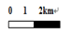

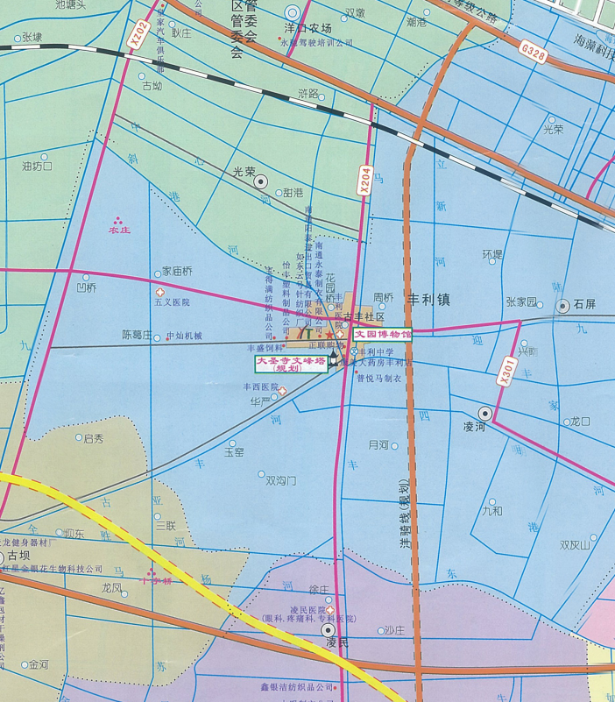
项目所在地

2、本项目周边环境概况见下图。
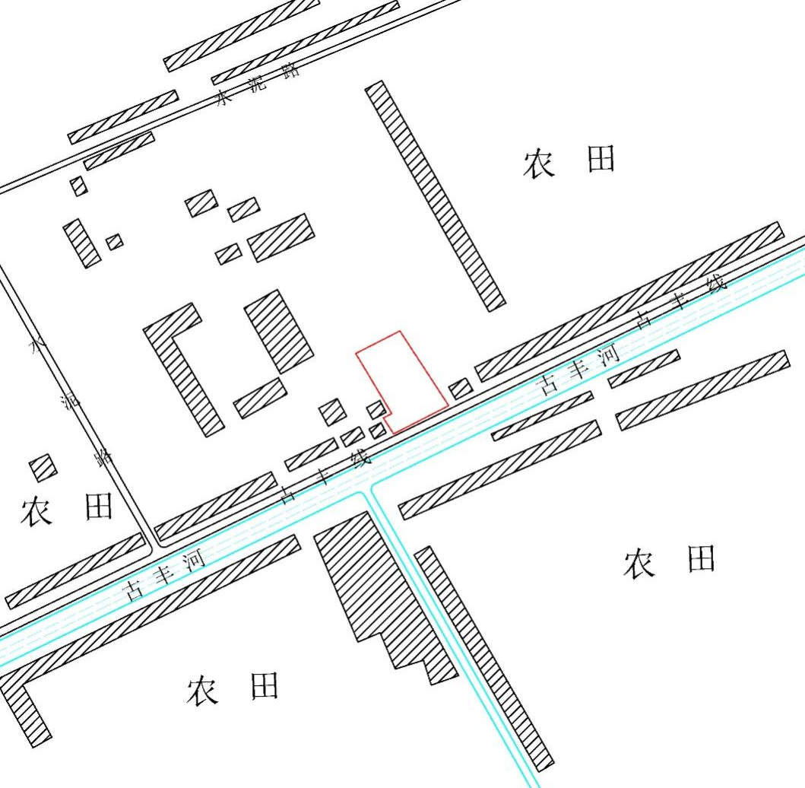
32
31
30
25
24
29
28
22
26
23
3
27
2
5
18
1
6
20
19
4
14
11
13
15
21
7
16
17
9
8
10

0 50 100m

12

图例：
项目位置
项目周围500米
华严村居民散户（1-32）
河流



3、项目所在厂区平面布置图
图例：
雨水管道
雨水排口
化粪池
隔油池
一般固废仓库
危废仓库
控制闸阀
噪声源

0 25 50m
门卫
食堂
综合楼
成品仓库
原料仓库
加弹车间
污水处理设施
织造车间
应急池
入口

4、主体工程及产品方案
本项目主体工程及产品方案建设情况见下表。

表2-2 主体工程及产品方案建设情况表
序号 | 工程名称（车间、生产装置或生产线） | 产品名称及规格 | 现有项目能力（环评豁免） | 扩建环评批复生产能力 | 全厂环评批复生产能力 | 本次验收全厂实际生产能力 | 年运行时数
1 | 加弹车间 | 高端复合多功能聚酯纤维 | 3600t/a | / | 3600t/a | 3600t/a | 300d×24h  =7200h
2 | 织造车间 | 涤纶坯布 | / | 750万米/年 | 750万米/年 | 750万米/年 | 300d×24h  =7200h

表2-3 主要构筑物建设情况表
序号 | 构筑物名称 | 层数 | 占地面积m² | 建筑面积m² | 长*宽*高m | 使用功能
1 | 织造车间 | 1 | 1320 | 1320 | 60*22*9 | 生产
2 | 原料仓库 | 1 | 630 | 630 | 30*21*9 | 原料贮存
3 | 成品仓库 | 1 | 1100 | 1100 | 50*22*7 | 成品贮存
4 | 门卫 | / | 48 | 48 | 8*6*3 | 门卫
5 | 综合楼 | 3 | 300 | 900 | 20*15*12 | 办公、生活
6 | 污水处理设施 | 1 | 120 | 120 | 20*6*3 | 污水处理
7 | 危废仓库 | 1 | 10 | 10 | 2.5*4*2.5 | 危废贮存
8 | 食堂 | 1 | 20 | 20 | 5*4*2.5 | 食堂
9 | 合计 | / | 3528 | 4128 | / | /
5、公辅工程
本项目公辅工程建设情况见下表。
表2-4 公用及辅助工程建设情况表
类别 | 建设名称 | 全厂环评审批情况 | 全厂实际建设情况 | 变化情况
公用  工程 | 给水 | 全厂用水量10136.5m³/a，来自园区市政自来水管网 | 项目实际用水量1023.3m³/a，来自园区市政自来水管网 | 与环评相比，实际污泥产生量变少，污泥含水量减少，污水处理站回用水量增加，因此全厂新鲜用水量减少。
公用  工程 | 排水 | 雨污分流，项目产生的织造废水、综筘喷头清洗废水经厂区内污水处理设施处理后回用于织造工序，不外排；  本项目新增职工20人，生活污水、食堂废水经化粪池、隔油池预处理后近期清运，远期接管至如东县丰利镇污水处理厂处理 | 厂区设雨污分流系统。雨水排入园区雨水管网，生产废水（织造废水、综筘喷头清洗废水）经厂内污水处理站处理达企业回用水质要求后回用于织造工序，不外排；全厂职工人数30人，生活污水、食堂废水（1224t/a）经化粪池、隔油池处理后清运至如东县丰利镇污水处理厂处理。 | 与环评内容一致，无变化
公用  工程 | 供电 | 由园区市政电网提供。年用电量340万千瓦时/年。 | 由园区市政电网提供。年用电量340万千瓦时/年。 | 与环评内容一致，无变化
贮运  工程 | 原料仓库 | 汽车运输，仓库贮存，位于加弹车间南侧，面积630m² | 汽车运输，仓库贮存，位于加弹车间南侧，面积630m² | 与环评内容一致，无变化。
贮运  工程 | 成品仓库 | 汽车运输，仓库贮存，位于加弹车间西侧，面积1100m² | 汽车运输，仓库贮存，位于加弹车间西侧，面积1100m² | 与环评内容一致，无变化。
辅助工程 | 综合楼 | 面积300m² | 面积300m² | 与环评内容一致，无变化。
辅助工程 | 门卫 | 厂区西北侧，面积48m² | 厂区西北侧，面积48m² | 与环评内容一致，无变化。
环保  工程 | 废水  处理 | 2m³隔油池 | 2m³隔油池 | 与环评内容一致，无变化。
环保  工程 | 废水  处理 | 10m³化粪池 | 10m³化粪池 | 与环评内容一致，无变化。
环保  工程 | 废水  处理 | 污水处理站400t/d | 污水处理站400t/d | 与环评内容一致，无变化。
环保  工程 | 废水  处理 | 全厂生产废水49006m³/a | 全厂生产废水49006m³/a | 与环评内容一致，无变化。
环保  工程 | 废水  处理 | 全厂产生的生活污水、食堂废水1224m³/a经化粪池、隔油池处理后清运至如东县丰利镇污水处理厂处理 | 全厂产生的生活污水、食堂废水1224m³/a经化粪池、隔油池处理后清运至如东县丰利镇污水处理厂处理 | 与环评内容一致，无变化。
环保  工程 | 噪声 | 合理车间平面布置、隔声、减振等 | 合理车间平面布置、隔声、减振等 | 与环评内容一致，无变化
环保  工程 | 事故应急池 | 企业拟建一座526 m³的应急池可满足事故状态下废水收集要求。 | 企业已建一座153.6m³事故应急池，位于综合楼西侧 | 根据突发环境应急预案中应急池相关计算，全厂设置一座153.6m³事故应急池可满足事故状态下废水收集要求，未导致环境风险防范能力弱化或降低，不属于重大变动。
环保  工程 | 固废  暂存 | 一般固废仓库:厂区东南侧，面积20m² | 一般固废仓库:厂区东南侧，面积20m² | 与环评内容一致，无变化
环保  工程 | 固废  暂存 | 危废仓库：成品仓库南侧，面积10m² | 危废仓库：成品仓库南侧，面积10m² | 与环评内容一致，无变化
6、生产设备
本项目实际生产设备建设情况见下表。

表2-5 项目设备建设情况表
序号 | 产品名称 | 设备名称 | 全厂环评审批情况 |  | 实际建设情况 |  | 变化量
序号 | 产品名称 | 设备名称 | 规格  （型号） | 数量 | 规格  （型号） | 数量 | 变化量
 | 高端复合多功能聚酯纤维 | 加弹机 | 越箭1000 | 4 | 越箭1000 | 4 | 0
 | 涤纶坯布 | 喷水织机 | 822408型 | 96台 | 822408型 | 96台 | 0
 | 涤纶坯布 | 整经机 | / | 2台 | 210型 | 2台 | 0
 | 涤纶坯布 | 验布机 | / | 1台 | HY-5 | 1台 | 0
 | 污水处理 | 压滤机 | / | 1台 | / | 1套 | 0
 | 污水处理 | 水处理设备 | / | 1套 | / | 1台 | 0
 | 污水处理 | 空压机 | / | 1台 | / | 1套 | 0
 | 辅助设备 | 铲车 |  | 2台 | / | 2台 | 0
 | 辅助设备 | 配电系统 |  | 1台 | / | 1台 | 0
合计 | / | / | / | 109台/套 | / | 109台/套 | 0

原辅材料消耗及水平衡：
1、原辅材料消耗
本项目实际原辅材料消耗情况见下表。

表2-6 项目原辅材料消耗情况表
序号 | 产品名称 | 原料名称 | 扩建环评用量（t/a） | 全厂环评用量（t/a） | 全厂实际用量（t/a） | 变化量
1 | 涤纶坯布 | 高端复合多功能聚酯纤维 | 800 | 800 | 800 | 0
2 | 涤纶坯布 | 润滑油 | 0.68 | 0.68 | 0.68 | 0
3 | 涤纶坯布 | PAC | 0.45 | 0.45 | 0.45 | 0
4 | 涤纶坯布 | PAM | 0.002 | 0.002 | 0.002 | 0
2、水平衡
项目厂区实行“雨污分流”，雨水经雨水管网收集后排入古丰河；项目产生的织造废水、综筘喷头清洗废水经厂区内污水处理设施处理后回用于织造工序，不外排。
变动前全厂水平衡如下图所示：
图2-1 变动前扩建后全厂水平衡图（单位：m³/a）
变动后全厂水平衡如下图所示：

图2-2 变动后扩建后全厂水平衡图（单位：m³/a）
备注：环评中的污水排放量，已经考虑了扩建后全厂职工的生活污水量。
主要工艺流程及产污环节：
图2-2 涤纶坯布生产工艺流程及产污环节示意图
工艺流程简述：
- 加弹整经：加弹是指将涤纶丝通过弹力丝机假捻变形加工成为具有中弹、低弹性能的弹力丝，加弹过程均为无油加弹。整经是指将一定根数的经纱按规定的长度和宽度平行卷绕在经轴或织轴上的工艺过程，经过整经的经纱供浆纱或穿经之用。整经要求各根经纱张力相等，在经轴或织轴上分布均匀，色纱排列符合工艺规定，此过程产生废丝S1、噪声N1。
（2）浆丝（委外）：将加弹后的涤纶弹丝委外浆丝。委外浆丝的工艺为：将水性聚酯颗粒和水按照一定比例（1:5）在调浆桶和煮浆桶中进行调煮浆操作，得到质地较为均匀的浆料，然后将经轴放在浆纱机上浆丝。
（3）喷水织造：使用喷水织机，利用水的喷射力引纬，进行织布。此工序产生织造废水W1、废丝S2和噪声N2，织造废水W1经污水处理设施处理后循环回用至喷水织造工序。
（4）验布：对织造完成的涤纶布进行人工检验，合格后包装入库。此工序产生次品S3。
另本项目定期对综筘喷头清洗，会产生一定量的综筘喷头清洗废水，该股废水与织造废水一起经污水处理设施处理后循环回用至喷水织造工序。

表三
主要污染源、污染物处理和排放：
1、废气污染物及处理措施
本项目无废气产生。
2、废水污染物及处理措施
（1）综筘喷头清洗废水、织造废水
本项目产生的织造废水、综筘喷头清洗废水经厂内污水处理站处理，满足企业内部生产废水回用标准后循环回用，不外排。
（2）生活污水、食堂废水
本项目职工生活污水、食堂废水合计产生量288t/a，经化粪池、隔油池处理后清运至如东县丰利镇污水处理厂处理。
综筘喷头清洗废水、织造废水、生活污水、食堂废水处理工艺流程如下图所示。
图3-1 废水收集、处理工艺流程图
3、污水处理站主要构筑物参数及工艺流程

表3-1 污水处理站主要构筑物参数表
构筑物 | 设计参数 | 配套设施 | 备注
废水综合调节池 | 池体尺寸6m*4m*2.5m，有效深度2.5mm，有效容积：60m³，停留时间：2h，结构：砖混结构 | 浮球液位计：1台  提升泵：2台 | /
气浮沉淀池 | 池体尺寸：10m *2.5m*2.5m，有效深度62.5m；处理水量：400m³/d； | 自动加药系统：1套  溶气泵：1台  溶气罐：1台  刮泥机：1台 | /
污泥池 | 过滤面积：40m²； | 隔膜板框压滤机：1套 | /
回用水池 | 池体尺寸：2m*2.5*2.5m，有效深度2m；有效容积：10m³结构：砖混结构 | 提升泵：1台 | /
生产废水
提升
调节池
气浮沉淀+石英砂过滤系统
清水池
供往车间回用
加压
絮凝剂
污泥池
加压
压滤机
委外安全处置
滤液回流
反冲洗排水回流
图3-2 污水处理站工艺流程图
污水处理站工艺原理及工艺流程说明：
车间生产废水经管渠收集首先进入调节池，调节池具有均匀水质、调节水量的功能。使水质水量可以均衡的进入后续处理单元。调节池中设置提升泵将废水提升至气浮沉淀+石英砂过滤设备。
在废水进入气浮沉淀+石英砂过滤设备前设置管道静态混合器和絮凝剂投加设备，向废水中加入絮凝剂并混合均匀，然后进入气浮沉淀+石英砂过滤设备。
气浮沉淀+石英砂过滤设备由高效气浮沉淀池与无阀石英砂过滤池两种处理工艺组成。为了减少了占地面积，简化连接管路及操作阀门，完全实现自动化运行，将两种处理工艺的水池有机的组合在一起。
加完絮凝剂的废水自流进入气浮系统的接触室，絮凝颗粒附着于溶气水的气泡上，并随着气泡上浮于水面，从而实现了固液分离。然后，沉淀池出水进入无石英砂过滤池中，通过滤料的过滤拦截去除水中剩余的细小悬浮物及胶体。通过加药反应、沉淀、过滤的协同作用，从而保证出水满足回用要求。沉淀池的污泥排入污泥池，石英砂过滤池的反冲洗排水回流至调节池继续处理，出水进入清水池。
清水池用于调节瞬时水量变化，池中设置增压泵往车间供水。
污泥池中收集的污泥采用增压泵输送至压滤机，在压滤机的挤压与过滤作用下将液态污泥中的水分滤出，加工成可以运输的固态污泥，然后外运委托有资质的单位安全处置。滤出液回流至调节池继续处理。
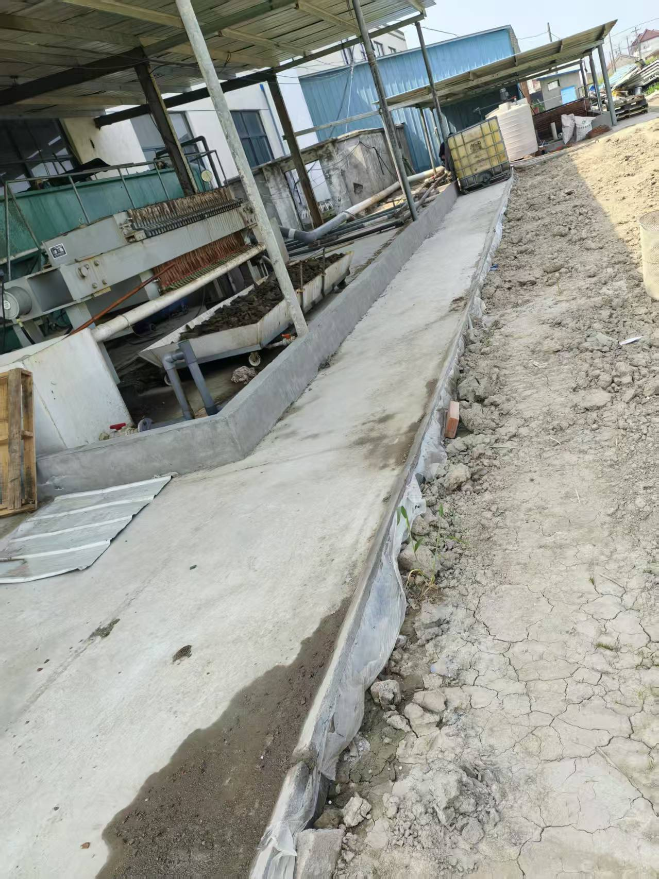
图3-3 废水处理设施照片
企业污水处理区四周已设置围堰，并做好防渗防漏措施；坯布下已放托盘接水，坯布中渗出的废水经托盘收集后进入厂内污水站处理，企业已禁止露天堆放坯布。
3、噪声治理措施
本项目噪声源主要为喷水织机、码布机等；公司采取厂房隔声、距离衰减等综合措施来降低噪声对周围环境的影响。
4、固废治理措施
本项目产生的固体废物主要有废丝、次品、污泥（含水率70%）、浮油、废润滑油、废润滑油桶、生活垃圾。
其中废丝、次品回收出售，污泥（含水率70%）、浮油、废润滑油、废润滑油桶委托有资质的危废处置单位处置，生活垃圾由环卫定期清运。本项目建有一间20m²的一般固废仓库，一间10m²的危废仓库。本项目的固废产生及处置情况见下表。

表3-2 项目固体废物产生及处置情况表
固废名称 | 属性 | 产生工序 | 废物类别及代码 | 全厂环评产生量  （t/a） | 实际产生量  （t/a） | 最大存储量（t/a） | 处置量（t/a） | 处置方式
废丝线 | 一般工业固废 | 织造 | SW59  900-099-S59 | 51 | 51 | 13 | 51 | 回收出售
次品 | 一般工业固废 | 验布 | SW59  900-099-S59 | 7 | 7 | 2 | 7 | 回收出售
污泥* | 危险废物 | 废水处理 | HW08  900-210-08 | 21.5 | 6 | 6 | 6 | 委托有资质的单位处置
废润滑油 | 危险废物 | 设备维护 | HW08  900-217-08 | 0.4 | 0.4 | 0.4 | 0.4 | 委托有资质的单位处置
废润滑油桶 | 危险废物 | 包装容器 | HW49  900-041-49 | 0.002 | 0.002 | 0.002 | 0.002 | 委托有资质的单位处置
浮油* | 危险废物 | 废水处理 | HW08  900-210-08 | 2 | 0.54 | 0.54 | 0.54 | 委托有资质的单位处置
生活垃圾 | 一般工业固废 | 日常生活 | SW64  900-099-S64 | 4.5 | 4.5 | 0 | 4.5 | 环卫清运
注：*本项目原料主要为涤纶丝，由于企业选购时采用低含油量的涤纶丝，因而在生产过程中产生的织造废水含油量低，废水处理时药剂添加量随之减少，根据建设单位提供资料，2024年12月坯布产量62.5万米，满负荷运行1个月，根据环保脸谱危废入库情况，污泥产生量0.5t，则按比例计算：全年满负荷生产情况下，污泥实际年产生量6t、浮油实际年产生量0.54t。
危废固废仓库照片如下。
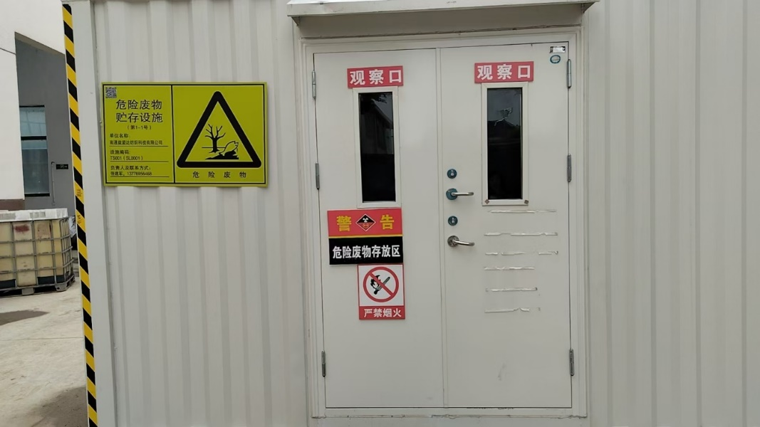
图3-5 危废仓库照片
5、其他环境保护措施
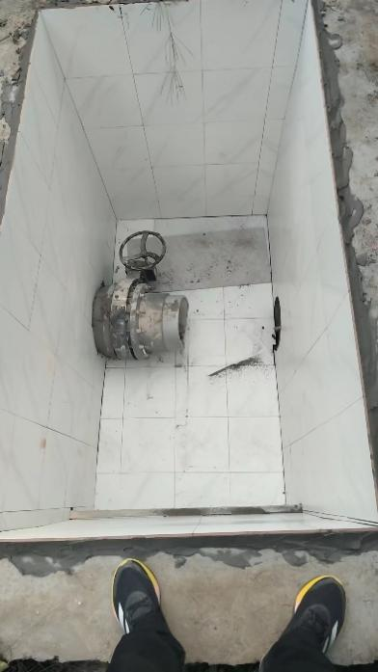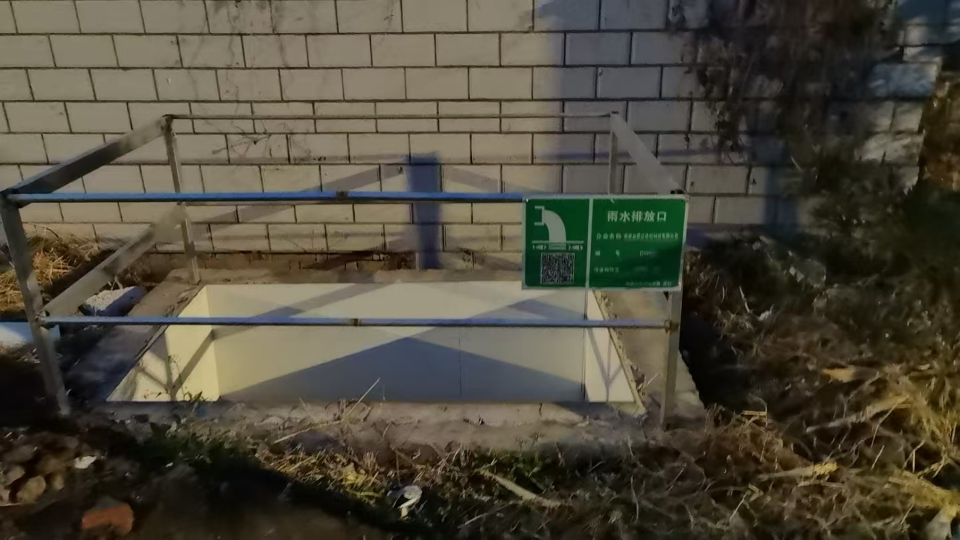
图3-6 雨水排口照片
本项目已于2024年12月编制《南通益望达纺织科技有限公司突发环境事件应急预案》，并于2024年12月9日在南通市如东生态环境局备案，备案编号为320623-2024-277-L，相关环境风险防范措施建设情况如下。
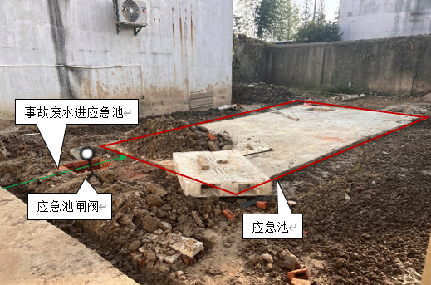
图3-7 事故应急池照片
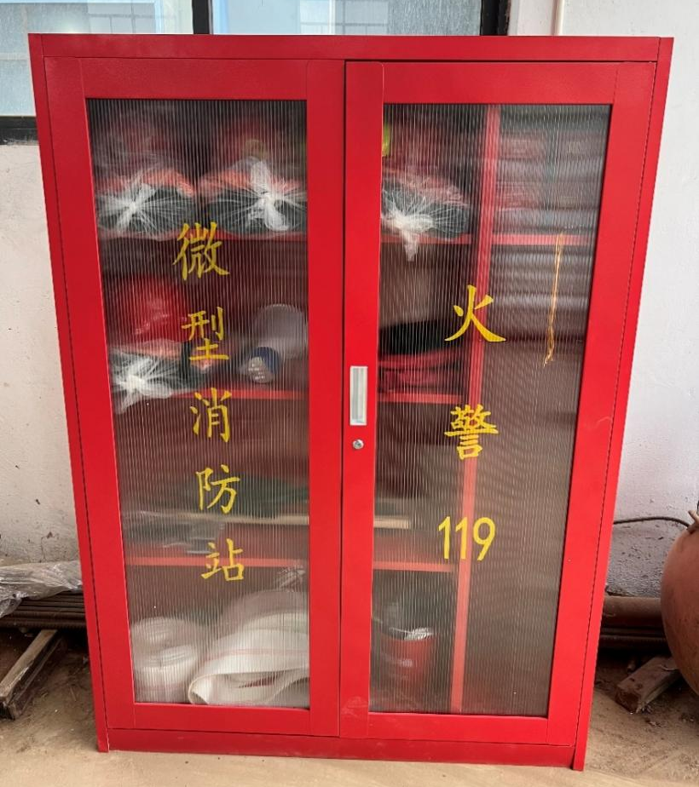
图3-8 应急物资照片

项目变动情况：
1、变动内容
本项目实际建设情况和环评对照，主要变动内容有：
（1）厂区总平面布置发生变化：①原危废仓库位于综合楼西北角，实际位于应急池西侧；②原应急池位于污水处理设备西侧，实际建设过程中应急池位于综合楼西侧，未导致卫生防护距离发生变化不属于重大变动。
（2）污泥、浮油产生量发生变化：本项目原料主要为涤纶丝，由于企业选购时采用低含油量的涤纶丝，因而在生产过程中产生的织造废水含油量低，废水处理时药剂添加量随之减少，根据建设单位提供资料，2024年12月坯布产量62.5万米，满负荷运行1个月，根据环保脸谱危废入库情况，污泥产生量0.5t，则按比例计算：全年满负荷生产情况下，污泥实际年产生量6t、浮油实际年产生量0.54t。
因为污泥实际产生量减少，所以污水处理过程中，被污泥带走的水量减少，与环评相比，全厂新鲜水用量减少。
（3）事故废水暂存能力：对照扩建环评，需新建一座容积为526m³事故应急池，实际建设过程中，根据突发环境事件应急预案中应急池相关计算，现有的153.6m³的应急池废水暂存能力已满足全厂事故废水暂存要求，未导致环境风险防范能力弱化或降低，不属于重大变动。应急池详细计算见附件9 建设项目一般变动影响分析。

变动前厂区平面布置图：
图例：
雨水管道
雨水排口
化粪池
隔油池
一般固废仓库
危废仓库
控制闸阀
噪声源
0 25 50m
门卫
食堂
综合楼
成品仓库
原料仓库
加弹车间
污水处理设施
织造车间
应急池
入口

变动后厂区平面布置图
图例：
雨水管道
雨水排口
化粪池
隔油池
一般固废仓库
危废仓库
控制闸阀
噪声源
0 25 50m
门卫
食堂
综合楼
成品仓库
原料仓库
加弹车间
污水处理设施
织造车间
应急池
入口

2、变动影响分析
项目变动情况与关于印发《污染影响类建设项目重大变动清单（试行）》的通知环办环评函〔2020〕688号文件进行对照分析，相关符合性情况见下表。

表3-3 项目变动情况与环办[2020]688号对照分析表
类别 | 苏环办[2020]688号 | 实际建设情况
性质 | 1、建设项目开发、使用功能发生变化的。 | 建设项目、使用功能不发生变化。
规模 | 2、生产、处置或储存能力增大30%及以上的。 | 生产能力不发生变化。
规模 | 3、生产、处置或储存能力增大，导致废水第一类污染物排放量增加的。 | 生产能力未发生变化，废水第一类污染物排放量未增加。
规模 | 4、位于环境质量不达标区的建设项目生产、处置或储存能力增大，导致相应污染物排放量增加的（细颗粒物不达标区，相应污染物为二氧化硫、氮氧化物、可吸入颗粒物、挥发性有机物；臭氧不达标区，相应污染物为氮氧化物、挥发性有机物；其他大气、水污染物因子不达标区，相应污染物为超标污染因子）；位于达标区的建设项目生产、处置或储存能力增大，导致污染物排放量增加10%及以上的。 | 生产、处置、储存能力不发生变化。
地点 | 5、重新选址；在原厂址附近调整（包括总平面布置变化）导致环境防护距离范围变化且新增敏感点的。 | 项目未重新选址；  厂区总平面布置发生变化：①原危废仓库位于综合楼西北角，实际位于应急池西侧；②原事故应急池位于污水处理设施西侧，实际建设过程中应急池位于综合楼西侧，未导致卫生防护距离发生变化不属于重大变动
生产  工艺 | 6、新增产品品种或生产工艺（含主要生产装置、设备及配套设施）、主要原辅材料、燃料变化，导致以下情形之一：  （1）新增排放污染物种类的（毒性、挥发性降低的除外）；  （2）位于环境质量不达标区的建设项目相应污染物排放量增加的；  （3）废水第一类污染物排放量增加的； （4）其他污染物排放量增加10%及以上的 | 本项目产品品种或生产工艺（含主要生产装置、设备及配套设施）、主要原辅材料、燃料未发生变化
生产  工艺 | 7、物料运输、装卸、贮存方式变化，导致大气污染物无组织排放量增加10%及以上的 | 项目运输、装卸、贮存方式未发生变化
环境保护措施 | 8、废气、废水污染防治措施变化，导致第6条中所列情形之一（废气无组织排放改为有组织排放、污染防治措施强化或改进的除外）或大气污染物无组织排放量增加10%及以上的。 | 本项目无废气产生、废水污染防治措施未发生变化
环境保护措施 | 9、新增废水直接排放口；废水由间接排放改为直接排放；废水直接排放口位置变化，导致不利环境影响加重的 | 项目未新增废水直接排放口。
环境保护措施 | 10、新增废气主要排放口（废气无组织排放改为有组织排放的除外）；主要排放口排气筒高度降低10%及以上的。 | 项目无废气产生
环境保护措施 | 11、噪声、土壤或地下水污染防治措施变化，导致不利环境影响加重的。 | 项目噪声、土壤或地下水污染防治措施不发生变化
环境保护措施 | 12、固体废物利用处置方式由委托外单位利用处置改为自行利用处置的（自行利用处置设施单独开展环境影响评价的除外）；固体废物自行处置方式变化，导致不利环境影响加重的 | 项目污泥、浮油实际产生量减少，但固体废物处理方式未发生变化。
环境保护措施 | 13、事故废水暂存能力或拦截设施变化，导致环境风险防范能力弱化或降低的。 | 根据应急预案备案稿事故应急池计算，事故废水暂存能力未导致环境风险防范能力弱化或降低。
3、变动分析结论
经上表对照分析，本项目的变动不属于重大变动，纳入竣工环境保护验收管理。

监测点位图：
本项目废水、噪声监测点位见下图。
采样日期：2024.12.24-2024.12.26，北风，最大风速3.3m/s
0 25 50m

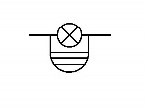
N4
S1-1
S1-2
织造车间
N1
加弹车间
成品仓库
N3
N5
原料仓库
食堂
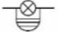
N9
N8
N7
N6
N2
图例
雨水管道
雨水排口
污水处理设施
化粪池
控制闸阀
污水监测点
雨水监测点
噪声监测点位
应急池
门卫
综合楼
入口
S1-3
S2

表四
建设项目环境影响报告表主要结论及审批部门审批决定：
1、环境影响报告表主要结论
根据《南通益望达纺织科技有限公司高档坯布扩产及家纺产品生产项目环境影响报告表》中摘录的主要结论如下表。

表4-1 环境影响报告表主要结论一览表
项目 | 结论
废水 | 1、严格落实各项水污染防治措施。实行“雨污分流”。该项目营运期的生产废水（织造废水、综筘喷头清洗废水）经厂内污水处理站处理达企业回用水质要求后回用于织造工序（其中总锑执行《纺织染整工业废水中锑污染物排放标准》（DB32/3432-2018）表1 标准），不外排；经化粪池处理后的生活污水和经隔油池预处理后的食堂废水一并近期清运、远期接管至如东县丰利镇污水处理厂处理，废水接管执行《污水综合排放标准》（GB8978-1996）表4中三级标准（其中氨氮、总氮、总磷参照执行《污水排入城镇下水道水质标准》（GB/T31962-2015）表1中B等级标准）。
废气 | 2、该项目运营期无工艺废气产生。
噪声 | 3、落实噪声污染防治措施。你单位须合理安排厂区总体平面布局，优选低噪声设备，高噪声源设备应尽量远离居民，并采取屏障隔声、降噪减振等有效措施，确保该项目运营期厂界噪声达到《工业企业厂界环境噪声排放标准》（GB12348-2008）表 1 中的 2 类标准，且不得降低周围环境敏感点声环境质量。
固废 | 4、严格固体废物管理。按“减量化、资源化、无害化”处置原则，落实项目运营期产生的各类固体废物，尤其是危险废物的收集、处置和综合利用措施。按要求对一般固废进行回收利用或综合治理，危险废物委托有资质单位处置，生活垃圾由环卫部门统一清运。固体废物在厂内的堆放、贮存、转移应符合《一般工业固体废物贮存和填埋污染控制标准》（GB18599-2020）、《危险废物贮存污染控制标准》（GB18597-2023）和相关管理要求，防止产生二次污染。
其他 | 5、做好土壤和地下水污染防治工作。按照《报告表》要求，不同分区采取不同等级的防渗措施，并确保其可靠性和有效性，切实防止对土壤和地下水产生影响。
其他 | 6、按照《江苏省排污口设置及规范化整治管理办法》要求，规范设置排污口，设置排口标志牌。按《报告表》提出的环境管理与监测计划实施日常环境管理与监测，监测结果及相关资料备查。
其他 | 7、加强环境风险管理。你公司须认真落实《报告表》中提出的各项事故应急防范措施，严格按照环境风险管理的有关规定制定环境事故应急预案，设置事故应急池，配备相应装备并定期进行演练，防止因事故发生污染环境事件。
其他 | 8、认真落实《报告表》提出的各项“以新带老”措施。
2、审批部门审批决定
根据《关于南通益望达纺织科技有限公司高档坯布扩产及家纺产品生产项目环境影响报告表的批复》（如东县行政审批局，东行审环[2023]61号，2023年11月2日），本项目环评批复要求如下表。

表4-2 环评批复要求一览表
序号 | 结论
一 | 一、该项目审批前我局已在网站（http://www.rudong.gov.cn/）将项目内容进行了公示，公众未提出反对意见及听证请求。根据如东县行政审批局备案（东行审（2023）871号）、环境影响报告表技术评估意见、环评结论与建议，在切实落实各项污染防治措施，各类污染物达标排放且不突破控制总量及环境污染事故风险防范措施落实到位的前提下，仅从环保角度分析，你公司高端复合多功能聚脂纤维、坯布织造生产项目在南通市如东县丰利镇华严村二十四组36-1号建设具备环境可行性。
二 | 二、该项目为扩建项目，项目建成投产后，预计全厂可形成年产3600t高端复合多功能聚酯纤维、750万米坯布的生产能力。
三 | 三、你公司必须按照《报告表》中对策建议，严格执行建设项目环保“三同时”制度，认真落实《报告表》中提出的各项环境污染治理措施及环境管理要求，充分采纳专家函审意见，切实做好以下污染防治工作：  1、严格落实各项水污染防治措施。实行“雨污分流”。该项目营运期的生产废水（织造废水、综筘喷头清洗废水）经厂内污水处理站处理达企业回用水质要求后回用于织造工序（其中总锑执行《纺织染整工业废水中锑污染物排放标准》（DB32/3432-2018）表1 标准），不外排；经化粪池处理后的生活污水和经隔油池预处理后的食堂废水一并近期清运、远期接管至如东县丰利镇污水处理厂处理，废水接管执行《污水综合排放标准》（GB8978-1996）表4中三级标准（其中氨氮、总氮、总磷参照执行《污水排入城镇下水道水质标准》（GB/T31962-2015）表1中B等级标准）。  2、该项目运营期无工艺废气产生。  3、落实噪声污染防治措施。你单位须合理安排厂区总体平面布局，优选低噪声设备，高噪声源设备应尽量远离居民，并采取屏障隔声、降噪减振等有效措施，确保该项目运营期厂界噪声达到《工业企业厂界环境噪声排放标准》（GB12348-2008）表 1 中的 2 类标准，且不得降低周围环境敏感点声环境质量。  4、严格固体废物管理。按“减量化、资源化、无害化”处置原则，落实项目运营期产生的各类固体废物，尤其是危险废物的收集、处置和综合利用措施。按要求对一般固废进行回收利用或综合治理，危险废物委托有资质单位处置，生活垃圾由环卫部门统一清运。固体废物在厂内的堆放、贮存、转移应符合《一般工业固体废物贮存和填埋污染控制标准》（GB18599-2020）、《危险废物贮存污染控制标准》（GB18597-2023）和相关管理要求，防止产生二次污染。  5、做好土壤和地下水污染防治工作。按照《报告表》要求，不同分区采取不同等级的防渗措施，并确保其可靠性和有效性，切实防止对土壤和地下水产生影响。  6、按照《江苏省排污口设置及规范化整治管理办法》要求，规范设置排污口，设置排口标志牌。按《报告表》提出的环境管理与监测计划实施日常环境管理与监测，监测结果及相关资料备查。  7、加强环境风险管理。你公司须认真落实《报告表》中提出的各项事故应急防范措施，严格按照环境风险管理的有关规定制定环境事故应急预案，设置事故应急池，配备相应装备并定期进行演练，防止因事故发生污染环境事件。  8、认真落实《报告表》提出的各项“以新带老”措施。
四 | 四、污染物排放总量：  根据环评报告和评估意见，本项目建成后，无废气排放。  本项目建成后全厂污染物年排放总量核定如下：  新增废水污染物（主要为生活污水，接管量/外排量）：废水量816t/a、化学需氧量0.3264/0.0408/a、氨氮0.0245/0.0041t/a、总氮0.0326/0.0122t/a、总磷 0.0065/0.0004t/a。  项目建成后，全厂水污染物排放量（接管量/外排量）：1224t/a，化学需氧量0.4896/0.0612t/a，氨氮 0.0367/0.0061t/a，总氮0.0489/0.0184t/a，总磷 0.0098/0.0006t/a。  固废排放量为0。其他污染物不得超出《报告表》中预测的排放量。
五 | 五、你公司应当对该建设项目环境影响报告表的内容和结论负责，接受委托编制该项目环境影响报告表的技术单位对其编制的环境影响报告表承担相应责任。
六 | 六、涉及其他法律及法规规定需要办理的其他相关手续应按规定办理。该项目建成后，你公司应按照国务院环境保护行政主管部门规定的标准和程序，对配套建设的环境保护设施进行验收。本批复与该项目的环境影响评价文件一并作为项目环境管理及验收依据。项目的事中、事后环境现场的监督管理由南通市如东生态环境局负责组织实施。
七 | 七、你公司必须严格按照环评批准的规模、工艺等组织实施，项目的性质、规模、地点、采用的工艺或污染防治措施发生重大变化的，应当重新报批项目的环境影响评价文件。建设项目的环境影响评价文件自批准之日起超过五年，方决定项目开工建设的，其环境影响评价文件应当报原审批部门重新审核。
3、环评批复落实情况对照
本项目环评批复落实情况对照见下表。

表4-3 环评批复落实情况对照表
环评批复 | 落实情况
1、严格落实各项水污染防治措施。实行“雨污分流”。该项目营运期的生产废水（织造废水、综筘喷头清洗废水）经厂内污水处理站处理达企业回用水质要求后回用于织造工序（其中总锑执行《纺织染整工业废水中锑污染物排放标准》（DB32/3432-2018）表1 标准），不外排；经化粪池处理后的生活污水和经隔油池预处理后的食堂废水一并近期清运、远期接管至如东县丰利镇污水处理厂处理，废水接管执行《污水综合排放标准》（GB8978-1996）表4中三级标准（其中氨氮、总氮、总磷参照执行《污水排入城镇下水道水质标准》（GB/T31962-2015）表1中B等级标准）。 | 已实行“雨污分流、清污分流”，项目生产废水（织造废水、综筘喷头清洗废水）经厂内污水处理站处理达企业回用水质要求后回用于织造工序，不外排。  验收监测期间，生产废水中各污染物均达到企业回用标准。
2、该项目运营期无工艺废气产生。 | 本项目无废气产生。
3、落实噪声污染防治措施。你单位须合理安排厂区总体平面布局，优选低噪声设备，高噪声源设备应尽量远离居民，并采取屏障隔声、降噪减振等有效措施，确保该项目运营期厂界噪声达到《工业企业厂界环境噪声排放标准》（GB12348-2008）表 1 中的 2 类标准，且不得降低周围环境敏感点声环境质量。 | 已落实环评及批复要求，合理布局，对高噪声源采取相应隔声、吸声、减振措施。  验收监测期间，项目所在区域能达到《工业企业厂界环境噪声排放标准》（GB12348-2008）表1 中的2类标准。
4、严格固体废物管理。按“减量化、资源化、无害化”处置原则，落实项目运营期产生的各类固体废物，尤其是危险废物的收集、处置和综合利用措施。按要求对一般固废进行回收利用或综合治理，危险废物委托有资质单位处置，生活垃圾由环卫部门统一清运。固体废物在厂内的堆放、贮存、转移应符合《一般工业固体废物贮存和填埋污染控制标准》（GB18599-2020）、《危险废物贮存污染控制标准》（GB18597-2023）和相关管理要求，防止产生二次污染。 | 已按照环评及批复要求落实各类污染物的收集、贮存及处理，固废零排放。
5、做好土壤和地下水污染防治工作。按照《报告表》要求，不同分区采取不同等级的防渗措施，并确保其可靠性和有效性，切实防止对土壤和地下水产生影响。 | 已按照环评及批复要求落实土壤和地下水污染防治工作。
6、按照《江苏省排污口设置及规范化整治管理办法》要求，规范设置排污口，设置排口标志牌。按《报告表》提出的环境管理与监测计划实施日常环境管理与监测，监测结果及相关资料备查。 | 已按照环评及批复要求规范化设置排污口并设置排口标志牌。
7、加强环境风险管理。你公司须认真落实《报告表》中提出的各项事故应急防范措施，严格按照环境风险管理的有关规定制定环境事故应急预案，设置事故应急池，配备相应装备并定期进行演练，防止因事故发生污染环境事件。 | 已按照环评及批复要求建立风险防范制度，编制事故应急预案、设置事故应急池并配备应急物资。
8、认真落实《报告表》提出的各项“以新带老”措施。 | 已按照环评及批复要求落实《报告表》提出的各项“以新带老”措施。

表五
验收监测质量保证及质量控制：
1、监测点位布设、因子、频次、抽样率
按《建设项目竣工环境保护验收技术指南 污染影响类》及相关规范要求合理设置监测点位，确定监测因子与频次，以保证监测数据具有科学性和代表性。
2、水质监测分析过程中的质量保证和质量控制
水样的采集、运输、保存、实验室分析和数据计算的全过程均按照《地表水和污水监测技术规范》(HJ/T91-2002)、《固定污染源监测质量保证与质量控制技术规范(试行)》(HJ/T373-2007)以及各监测项目标准分析方法规定的质量控制要求。废水质控统计见下表。

表5-1 废水污染物质控统计表
江苏添蓝检测技术服务有限公司
质量控制信息
样品精密度质量控制报告
样品名称 | 采样日期 |  | 样品编号 |  | 检测项目 |  | 单位 |  | 平行样结果 |  |  | 相对偏差(%) |  | 参考质量控制(%)
废水 | 12.25-12.26 |  | 1TL2322SF001 |  | 化学需氧量 |  | mg/L |  | 1.09×10³ |  | 1.06×10³ | 1.4 |  | ≤10
废水 |  |  | 1TL2322SF007 |  |  |  |  |  | 472 |  | 466 | 0.6 |  | ≤10
废水 |  |  | 2TL2322SF001 |  |  |  |  |  | 1.03×10³ |  | 1.07×10³ | 1.9 |  | ≤10
废水 |  |  | 2TL2322SF007 |  |  |  |  |  | 471 |  | 465 | 0.6 |  | ≤10
废水 |  |  | 1TL2322SF006 |  | 总氮（以N计） |  | mg/L |  | 52.8 |  | 53.8 | 0.9 |  | ≤5
废水 |  |  | 2TL2322SF006 |  |  |  |  |  | 52.8 |  | 51.7 | 1.1 |  | ≤5
废水 |  |  | 1TL2322SF001 |  | 锑 |  | μg/L |  | 39.6 |  | 39.0 | 0.8 |  | ≤20
废水 |  |  | 2TL2322SF001 |  |  |  |  |  | 42.2 |  | 41.0 | 1.4 |  | ≤20
废水 |  |  | 1TL2322SF006 |  | 氨氮（以N计） |  | mg/L |  | 37.7 |  | 36.9 | 1.1 |  | ≤10
废水 |  |  | 2TL2322SF006 |  |  |  |  |  | 34.7 |  | 35.1 | 0.6 |  | ≤10
废水 |  |  | 1TL2322SF006 |  | 总磷（以P计） |  | mg/L |  | 7.59 |  | 7.26 | 2.2 |  | ≤5
废水 |  |  | 2TL2322SF006 |  |  |  |  |  | 7.63 |  | 7.83 | 1.3 |  | ≤5
样品准确度质量控制报告
质控样 |  |  |  | 采样日期 |  | 检测项目 |  | 单位 |  | 质控检测值 |  |  | 质控样标准值
BY400011 B24080218 |  |  |  | 12.25-12.26 |  | 化学需氧量 |  | mg/L |  | 246 |  |  | 251±15
BY400171 A23110426 |  |  |  |  |  | 石油类、动植物油 |  | mg/L |  | 36.9 |  |  | 39.6±3.2
加标回收 |  | 采样日期 |  | 样品编号 |  | 检测项目 |  | 单位 |  | 加标回收率 |  |  | 回收率合格范围
 |  | 12.25-12.26 |  | 1TL2322SF006 |  | 总磷（以P计） |  | % |  | 97.0 |  |  | 90~110
 |  |  |  | 2TL2322SF006 |  |  |  |  |  | 97.0
 |  |  |  | 1TL2322SF001 |  | 锑 |  | % |  | 94.2 |  |  | 70~130
 |  |  |  | 2TL2322SF001 |  |  |  |  |  | 92.3
 |  |  |  | 1TL2322SF006 |  | 总氮（以N计） |  | % |  | 97.6 |  |  | 90~110
 |  |  |  | 2TL2322SF006 |  |  |  |  |  | 99.5
 |  |  |  | 1TL2322SF006 |  | 氨氮（以N计） |  | % |  | 99.0 |  |  | 90~110
 |  |  |  | 2TL2322SF006 |  |  |  |  |  | 98.5
质量控制参考依据：参考江苏省环境监测中心文件 苏环监测〔2006〕60号 关于印发《江苏省日常环境监测质量控制样采集、分析控制要求》的通知 附表1；总氮参考《水质 总氮的测定 碱性过硫酸钾消解紫外分光光度法》（HJ 636-2012）12.3、12.5的要求。

表六
验收监测内容：
1、验收监测内容
本项目验收监测内容如下表

表6-1 验收监测内容表
类别 | 监测点位 | 监测编号 | 监测因子 | 监测频次
废水 | 污水处理站进口 | S1-1 | COD、SS、浊度、石油类、总锑 | 连续2天，  1次/天
废水 | 污水处理站出口 | S1-2 | COD、SS、浊度、石油类、总锑 | 连续2天，  1次/天
废水 | 化粪池 | S1-3 | COD、SS、氨氮、总氮、TP、动植物油 | 连续2天，  1次/天
雨水 | 雨水排口 | S2 | COD、SS、石油类、总锑 | 连续2天，  1次/天
噪声 | 厂界四周外1米 | N1~N4 | 等效(A)声级 | 连续2天，昼夜各1次
噪声 | 东侧敏感点 | N5 | 等效(A)声级 | 连续2天，昼夜各1次
噪声 | 西侧敏感点 | N6 | 等效(A)声级 | 连续2天，昼夜各1次
噪声 | 西侧敏感点 | N7 | 等效(A)声级 | 连续2天，昼夜各1次
噪声 | 西侧敏感点 | N8 | 等效(A)声级 | 连续2天，昼夜各1次
噪声 | 西侧敏感点 | N9 | 等效(A)声级 | 连续2天，昼夜各1次
备注：验收监测期间生产废水经污水处理站处理后回用，不对外排放，因此生产废水分别在污水处理站进口、出口采样。
2、监测方法
本项目监测分析方法见下表。

表6-2 监测分析方法表
检测项目名称 | 检测依据 | 方法检出限 | 主要检测仪器/型号 | 仪器编号
废水
悬浮物 | 水质 悬浮物的测定 重量法  GB/T 11901-1989 | 4 mg/L | 万分之一天平/PX224ZH/E  电热鼓风干燥箱  / DHG-9240A | TL-0058  TL-0049
浊度 | 水质 浊度的测定 浊度计法  HJ 1075-2019 | 0.3 NTU | 便携式浊度仪/WGZ-1B | TL-0231
氨氮（以N计） | 水质 氨氮的测定 纳氏试剂分光光度法 HJ 535-2009 | 0.025 mg/L | 紫外可见分光光度计  / T6新世纪  一体化蒸馏仪/GGC-ZB | TL-0071  TL-0315
化学需氧量 | 水质 化学需氧量的测定 重铬酸盐法 HJ 828-2017 | 4 mg/L | 标准COD消解器/HCA-102  50.00 ml酸式滴定管 | TL-0080
总氮（以N计） | 水质 总氮的测定 碱性过硫酸钾消解紫外分光光度法  HJ 636-2012 | 0.05 mg/L | 手提式压力蒸汽灭菌器/DSX-280B  紫外可见分光光度计  / T6新世纪 | TL-0114  TL-0071
总磷（以P计） | 水质 总磷的测定 钼酸铵分光光度法 GB/T 11893-1989 | 0.01 mg/L | 手提式压力蒸汽灭菌器/DSX-280B  紫外可见分光光度计  / T6新世纪 | TL-0046  TL-0072
石油类、动植物油 | 水质 石油类和动植物油类的测定  红外分光光度法 HJ 637-2018 | 0.06 mg/L | 红外分光测油仪  /OIL460  调速振荡器/HY-4B | TL-0081  TL-0083
锑 | 水质 汞、砷、硒、铋和锑的测定  原子荧光法 HJ 694-2014 | 0.2 μg/L | 原子荧光仪/AFS-8220 | TL-0118

表七
验收监测期间生产工况记录：
验收监测期间，本项目各生产线生产正常，各生产设备均正常开启，各项污染治理设施均处于正常运行状态。验收监测期间生产工况见下表。

表7-1 验收监测期间生产工况表
监测日期 | 主要产品 | 设计日生产量 | 验收监测期间日产量 | 生产负荷
2024.12.25 | 涤纶坯布 | 25000米 | 20250米 | 81%
2024.12.26 | 涤纶坯布 | 25000米 | 20000米 | 80%

验收监测结果：
1、废水监测结果
根据江苏添蓝检测技术服务有限公司出具的监测报告，编号：TLJC20242322，本项目废水监测结果见下表。

表7-2 污水处理站进出口废水监测结果汇总表
监测点位 | 采样时间及频次 |  | 监测结果
监测点位 |  |  | COD  mg/L | SS  mg/L | 石油类mg/L | 锑  mg/L | 浊度  NTU
污水处理站进口S1-1 | 2024.12.25 | 第一次 | 1080 | 19 | 11 | 0.0393 | 34.3
回用水池S1-2 | 2024.12.25 | 第一次 | 369 | 15 | 4.90 | 0.0337 | 4.0
企业回用标准（mg/L） |  |  | 500 | 20 | 10 | 0.1 | 20
达标情况 |  |  | 达标 | 达标 | 达标 | 达标 | 达标
处理效率% |  |  | 66% | 21% | 55% | 14% | 88%
污水处理站进口S1-1 | 2024.12.26 | 第一次 | 1050 | 16 | 11.6 | 0.0416 | 34.2
污水处理站出口S1-2 | 2024.12.26 | 第一次 | 337 | 19 | 4.59 | 0.0207 | 4
企业回用标准（mg/L） |  |  | 500 | 20 | 10 | 0.1 | 20
达标情况 |  |  | 达标 | 达标 | 达标 | 达标 | 达标
处理效率% |  |  | 68% | / | 60% | 50% | 88%

表7-3 废水监测结果汇总表
监测点位 | 采样时间及频次 |  | 监测结果
监测点位 |  |  | COD  mg/L | SS  mg/L | 氨氮  mg/L | 总氮  mg/L | 总磷  mg/L | 动植物油mg/L
化粪池S1-3 | 2024.12.25 | 第一次 | 364 | 23 | 22.4 | 34.8 | 7.42 | 0.32
化粪池S1-3 | 2024.12.25 | 第二次 | 349 | 25 | 21.3 | 33.0 | 7.26 | 1.11
化粪池S1-3 | 2024.12.25 | 第三次 | 309 | 23 | 22.7 | 32.8 | 7.85 | 0.59
化粪池S1-3 | 2024.12.25 | 第四次 | 365 | 18 | 23.6 | 36.5 | 7.13 | 0.77
化粪池S1-3 | 均值或范围 |  | 347 | 22 | 22.5 | 34.3 | 7.42 | 0.70
化粪池S1-3 | 2024.12.26 | 第一次 | 342 | 11 | 20.0 | 33.8 | 7.73 | 0.50
化粪池S1-3 | 2024.12.26 | 第二次 | 348 | 19 | 21.3 | 36.5 | 7.36 | 0.22
化粪池S1-3 | 2024.12.26 | 第三次 | 317 | 17 | 20.4 | 34.9 | 7.50 | 0.65
化粪池S1-3 | 2024.12.26 | 第四次 | 350 | 19 | 21.1 | 34.3 | 7.90 | 0.66
化粪池S1-3 | 均值或范围 |  | 339 | 17 | 20.7 | 34.9 | 7.6 | 0.51
评价标准 |  |  | 500 | 400 | 45 | 70 | 8 | 100
达标情况 |  |  | 达标 | 达标 | 达标 | 达标 | 达标 | 达标
2、雨水监测结果
验收采样期间，无雨水流动，故本次验收不对雨水排放情况做评价，建设单位在后期运营中，根据排污许可证自行监测要求或者南通市生态环境局要求，在雨水流动时对雨水进行采样分析。
3、噪声监测结果
根据江苏添蓝检测技术服务有限公司出具的监测报告，编号：TLJC20242322，本项目噪声监测结果见下表。

表7-4 噪声监测结果汇总表
测点编号 | 监测点位 | 监测时间 | 监测结果  dB（A） |  | 限值  dB（A） | 是否  达标
N1 | 厂界东外 1米 | 2024.12.24-2024.12.25 | 昼间 | 56 | 60 | 达标
N1 | 厂界东外 1米 | 2024.12.24-2024.12.25 | 夜间 | 48 | 50 | 达标
N2 | 厂界南外 1米 | 2024.12.24-2024.12.25 | 昼间 | 56 | 60 | 达标
N2 | 厂界南外 1米 | 2024.12.24-2024.12.25 | 夜间 | 47 | 50 | 达标
N3 | 厂界西外 1米 | 2024.12.24-2024.12.25 | 昼间 | 55 | 60 | 达标
N3 | 厂界西外 1米 | 2024.12.24-2024.12.25 | 夜间 | 45 | 50 | 达标
N4 | 厂界北外 1米 | 2024.12.24-2024.12.25 | 昼间 | 54 | 60 | 达标
N4 | 厂界北外 1米 | 2024.12.24-2024.12.25 | 夜间 | 48 | 50 | 达标
N5 | 东侧敏感点N5  （距离厂界2米） | 2024.12.24-2024.12.25 | 昼间 | 53 | 55 | 达标
N5 | 东侧敏感点N5  （距离厂界2米） | 2024.12.24-2024.12.25 | 夜间 | 41 | 45 | 达标
N6 | 西侧敏感点N6  （距离厂界9米） | 2024.12.24-2024.12.25 | 昼间 | 53 | 55 | 达标
N6 | 西侧敏感点N6  （距离厂界9米） | 2024.12.24-2024.12.25 | 夜间 | 43 | 45 | 达标
N7 | 西侧敏感点N7  （紧邻） | 2024.12.24-2024.12.25 | 昼间 | 50 | 55 | 达标
N7 | 西侧敏感点N7  （紧邻） | 2024.12.24-2024.12.25 | 夜间 | 42 | 45 | 达标
N8 | 西侧敏感点N8  （距离厂界49米） | 2024.12.24-2024.12.25 | 昼间 | 52 | 55 | 达标
N8 | 西侧敏感点N8  （距离厂界49米） | 2024.12.24-2024.12.25 | 夜间 | 40 | 45 | 达标
N9 | 西侧敏感点N9  （距离厂界45米） | 2024.12.24-2024.12.25 | 昼间 | 52 | 55 | 达标
N9 | 西侧敏感点N9  （距离厂界45米） | 2024.12.24-2024.12.25 | 夜间 | 40 | 45 | 达标
N1 | 厂界东外 1米 | 2024.12.25-2024.12.26 | 昼间 | 59 | 60 | 达标
N1 | 厂界东外 1米 | 2024.12.25-2024.12.26 | 夜间 | 47 | 50 | 达标
N2 | 厂界南外 1米 | 2024.12.25-2024.12.26 | 昼间 | 58 | 60 | 达标
N2 | 厂界南外 1米 | 2024.12.25-2024.12.26 | 夜间 | 49 | 50 | 达标
N3 | 厂界西外 1米 | 2024.12.25-2024.12.26 | 昼间 | 62 | 60 | 达标
N3 | 厂界西外 1米 | 2024.12.25-2024.12.26 | 夜间 | 51 | 50 | 达标
N4 | 厂界北外 1米 | 2024.12.25-2024.12.26 | 昼间 | 61 | 60 | 达标
N4 | 厂界北外 1米 | 2024.12.25-2024.12.26 | 夜间 | 48 | 50 | 达标
N5 | 东侧敏感点N5  （距离厂界2米） | 2024.12.25-2024.12.26 | 昼间 | 51 | 55 | 达标
N5 | 东侧敏感点N5  （距离厂界2米） | 2024.12.25-2024.12.26 | 夜间 | 42 | 45 | 达标
N6 | 西侧敏感点N6  （距离厂界9米） | 2024.12.25-2024.12.26 | 昼间 | 54 | 55 | 达标
N6 | 西侧敏感点N6  （距离厂界9米） | 2024.12.25-2024.12.26 | 夜间 | 43 | 45 | 达标
N7 | 西侧敏感点N7  （紧邻） | 2024.12.25-2024.12.26 | 昼间 | 52 | 55 | 达标
N7 | 西侧敏感点N7  （紧邻） | 2024.12.25-2024.12.26 | 夜间 | 42 | 45 | 达标
N8 | 西侧敏感点N8  （距离厂界49米） | 2024.12.25-2024.12.26 | 昼间 | 51 | 55 | 达标
N8 | 西侧敏感点N8  （距离厂界49米） | 2024.12.25-2024.12.26 | 夜间 | 41 | 45 | 达标
N9 | 西侧敏感点N9  （距离厂界45米） | 2024.12.25-2024.12.26 | 昼间 | 49 | 55 | 达标
N9 | 西侧敏感点N9  （距离厂界45米） | 2024.12.25-2024.12.26 | 夜间 | 40 | 45 | 达标
根据噪声监测结果，与评价标准进行对比分析表明，项目建成后，全厂设备产生的噪声经治理后厂界各噪声预测点的昼间、夜间值均符合《工业企业厂界环境噪声排放标准》（GB12348-2008）中的2类标准，周边敏感点昼间、夜间预测值符合《声环境质量标准》（GB3096-2008）中1类标准，不会对周围区域的声环境质量产生不良影响，不会改变周围环境噪声现状。
4、固废
本项目产生的各类固废均能得到有效处置，固废排放量为零。
5、污染物排放总量核算
验收监测期间，废水污染物排放总量根据监测结果(即平均排放浓度)与年排放水量计算。污染物排放总量控制考核情况见下表。

表7-5 废水污染物排放总量计算表
监测点位 | 污染物名称 | 排放浓度平均值  （mg/L） | 废水量（t/a） | 总量小计（t/a）
化粪池S1-3 | COD | 343 | 1224 | 0.4198
化粪池S1-3 | SS | 19 | 1224 | 0.0233
化粪池S1-3 | 氨氮 | 21.6 | 1224 | 0.0264
化粪池S1-3 | 总氮 | 34.6 | 1224 | 0.0424
化粪池S1-3 | 总磷 | 7.5 | 1224 | 0.0092
化粪池S1-3 | 动植物油 | 0.6 | 1224 | 0.0007

表7-6 污染物排放总量控制考核情况表
种类 | 污染物名称 | 总量控制指标  （t/a） | 实际排放量  （t/a） | 是否符合要求
废水 | 废水量m³/a | 1224 | 1224 | 符合
废水 | COD | 0.4896 | 0.4198 | 符合
废水 | SS | 0.3672 | 0.0233 | 符合
废水 | 氨氮 | 0.0367 | 0.0264 | 符合
废水 | 总氮 | 0.0489 | 0.0424 | 符合
废水 | 总磷 | 0.0098 | 0.0092 | 符合
废水 | 动植物油 | 0.0245 | 0.0007 | 符合

表八
验收监测结论：
1、废水监测结果
全厂生产废水经厂区污水处理站处理后，回用水质达到企业回用标准，生产废水循环回用不外排。
全厂生活污水、食堂废水经化粪池、隔油池预处理后清运至如东县丰利镇污水处理厂处理，污水排放口化学需氧量、悬浮物、动植物油日均排放浓度范围均符合《污水综合排放标准》（GB8978-1996）表4三级标准；氨氮、总氮、总磷日均排放浓度均符合《污水排入城镇下水道水质标准》（GB/T 31962-2015）表1中B等级标准。
2、噪声监测结果
本项目各厂界噪声均符合《工业企业厂界环境噪声排放标准》（GB12348-2008）中的2类标准。周边敏感点昼间、夜间预测值符合《声环境质量标准》（GB3096-2008）中1类标准，不会对周围区域的声环境质量产生不良影响，不会改变周围环境噪声现状。
3、固废处理处置情况
本项目产生的固废中，废线回收出售，污泥、废润滑油、废润滑油桶、浮油委托有资质的危废处置单位处置，生活垃圾由环卫定期清运。各项固废均得到有效处置，排放量为零。
4、总量控制
经核算，本项目各项污染物指标均符合环评报告表及批复中核定的总量控制指标要求。

附件：
附件1 江苏省投资项目备案证
附件2 营业执照及法人身份证复印件
附件3 环评批复
附件4 排污许可证
附件5 突发环境事件应急预案备案表
附件6 危废合同
附件7 生活污水清运协议
附件8 一般固废出售协议
附件9 一般固废处置台账
附件10 工况调查表
附件11 建设项目一般变动影响分析
附件12 江苏添蓝检测技术服务有限公司监测报告，编号：TLJC20242322

建设项目竣工环境保护“三同时”验收登记表
填表单位（盖章）：南通益望达纺织科技有限公司 填表人（签字）： 项目经办人（签字）：
建设项目 | 项目名称 |  |  | 高端复合多功能聚脂纤维、坯布织造生产项目 |  |  |  |  | 项目代码 |  |  | 2311-320623-89-01-284348 |  |  |  | 建设地点 |  |  | 江苏省南通市如东县丰利镇华严村二十四组36-1号
建设项目 | 行业类别（分类管理名录） |  |  | C1751化纤织造加工 |  |  |  |  | 建设性质 |  |  | □新建 √改扩建 □技术改造 |  |  |  | 项目厂区中心经度/纬度 |  |  | 东经E121°01′17.849″  北纬N32°26′2.722″
建设项目 | 设计生产能力 |  |  | 全厂具有年产3600t高端复合多功能聚酯纤维、750万米坯布的生产能力 |  |  |  |  | 实际生产能力 |  |  | 全厂具有年产3600t高端复合多功能聚酯纤维、750万米坯布的生产能力 |  |  |  | 环评单位 |  |  | 南通恒源环境技术有限公司
建设项目 | 环评文件审批机关 |  |  | 如东县行政审批局 |  |  |  |  | 审批文号 |  |  | 东行审环[2024]19号 |  |  |  | 环评文件类型 |  |  | 环境影响报告表
建设项目 | 开工日期 |  |  | 2024年4月 |  |  |  |  | 竣工日期 |  |  | 2024年11月 |  |  |  | 排污许可证申领时间 |  |  | 2024年11月08日
建设项目 | 环保设施设计单位 |  |  | / |  |  |  |  | 环保设施施工单位 |  |  | / |  |  |  | 本工程排污许可证编号 |  |  | 91320623MA7FH3W67J001P
建设项目 | 验收单位 |  |  | 南通益望达纺织科技有限公司 |  |  |  |  | 环保设施监测单位 |  |  | 江苏添蓝检测技术服务有限公司 |  |  |  | 验收监测时工况 |  |  | >75%
建设项目 | 投资总概算（万元） |  |  | 4500 |  |  |  |  | 环保投资总概算（万元） |  |  | 50 |  |  |  | 所占比例（%） |  |  | 1
建设项目 | 实际总投资（万元） |  |  | 4000 |  |  |  |  | 实际环保投资（万元） |  |  | 50 |  |  |  | 所占比例（%） |  |  | 1.3
建设项目 | 废水治理（万元） |  |  | / | 废气治理（万元） |  | / | 噪声治理（万元） |  | / | 固体废物治理（万元） |  |  | / |  | 绿化及生态（万元） |  |  | / |  | 其他（万元） | /
建设项目 | 新增废水处理设施能力 |  |  |  |  |  |  |  |  |  | 新增废气处理设施能力 |  |  |  |  | 年平均工作时 |  |  | 7200
运营单位 |  |  |  |  |  |  |  |  | 运营单位社会统一信用代码（或组织机构代码） |  |  |  |  |  |  | 验收时间
污染  物排  放达  标与  总量  控制（工  业建  设项  目详填） |  | 污染物 |  | 原有排  放量(1) | 本期工程实际排放浓度(2) | 本期工程允许排放浓度(3) |  | 本期工程产生量(4) | 本期工程自身削减量(5) |  | 本期工程实际排放量(6) |  | 本期工程核定排放总量(7) |  | 本期工程“以新带老”削减量(8) |  | 全厂实际排放总量(9) | 全厂核定排放总量(10) |  | 区域平衡替代削减量(11) |  | 排放增减量(12)
 |  | 废水 |  |  | / | / |  |  |  |  |  |  |  |  |  |  | 1224 | 1224
 |  | 化学需氧量 |  |  | / | / |  |  |  |  |  |  |  |  |  |  | 0.4198 | 0.4896
 |  | 氨氮 |  |  | / | / |  |  |  |  |  |  |  |  |  |  | 0.0264 | 0.0367
 |  | 石油类 |  |  | / | / |  |  |  |  |  |  |  |  |  |  | / | /
 |  | 废气
 |  | 二氧化硫
 |  | 烟尘
 |  | 工业粉尘
 |  | 氮氧化物
 |  | 工业固体废物 |  |  | 0 | 0 |  |  |  |  |  |  |  |  |  |  | 0 | 0
 |  | 与项目有关的其他特征污染物
注：1、排放增减量：（+）表示增加，（-）表示减少。2、(12)=(6)-(8)-(11)，（9）= (4)-(5)-(8)- (11) +（1）。3、计量单位：废水排放量——万吨/年；废气排放量——万标立方米/年；工业固体废物排放量——万吨/年；水污染物排放浓度——毫克/升。

